

Ejemplo Guiado #4
Hilos, Concurrencia y Paralelismo

UNIVERSIDAD DE SAN CARLOS DE GUATEMALA
FACULTAD DE INGENIERÍA EN CIENCIAS Y SISTEMAS
3.1 | DEFINICIÓN DE CONCEPTOS

Definición 3.1.1
Programa: Conjunto de instrucciones almacenadas que aún no se están ejecutando.
Proceso: Instancia en ejecución de un programa, con su propio espacio de memoria.
Hilo: Unidad de ejecución dentro de un proceso; comparte memoria con otros hilos.
Ejecución Concurrente: Alternancia en la ejecución de múltiples tareas en un solo procesador.
Ejecución Paralela: Ejecución simultánea de múltiples tareas en múltiples núcleos o procesadores.
Paralelismo: Técnica para dividir una tarea en subtareas que se ejecutan al mismo tiempo.

3.2 | COMPETENCIA(S) DEL EJEMPLO A IMPARTIR

Competencia 3.3.1
- El estudiante explica las diferencias entre ejecución concurrente, ejecución paralela y paralelismo en el contexto de los sistemas operativos y aplica este conocimiento para seleccionar y emplear adecuadamente herramientas de gestión de memoria y procesos en sus desarrollos.
- El estudiante desarrolla nuevos programas usando sus conocimientos en hilos y sincronización que hacen uso eficiente y óptimo de los recursos del sistema

3.3 | SOFTWARE O MATERIALES NECESARIOS

Descripción
En este ejemplo realizaremos 4 programas de usuario para explorar las diferentes formas de trabajar con hilos, ejecución concurrente y paralela. Los programas serán escritos en C++ y abordarán problemas de manera simple y fácil de digerir.

Herramientas
- VMWare Workstation
- Entorno virtual o físico de GNU/Linux, distribución basada en debian
- Visual Studio code
- Compilador de C/C++ (gcc)

Github - Repositorio Sopes 2 - Ejemplo 4

Se obtendrán logs como parte de la ejecución de nuestros programas que permiten visualizar cómo se ejecuta en el tiempo cada variante usando los diferentes tipos de ejecución con hilos.
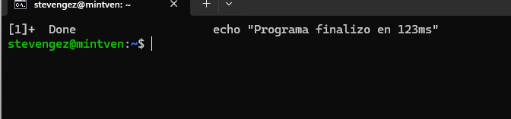
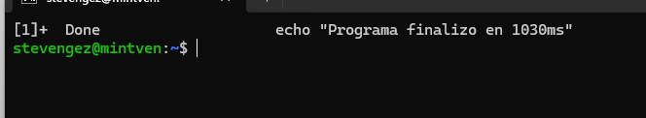

3.1 | VALORES Y ACTITUDES

Aplicación de Valores
Recuerda que en una educación por competencias enseñamos valores indica ejemplos prácticos desde lo aprendido como van los valores aplicados.

Nuestra casa de estudios cuenta con valores como Excelencia, Compromiso Responsabilidad, Ética Integridad, trata de relacionarlos con el ejercicio o tarea que es colocado

